Ett tips är att använda Sponsorhuset när du handlar på nätet. Varje köp ger riktiga pengar tillbaka som delas mellan dig och föreningen. Så här gör du för att komma igång. Gå in på länken nedan och bli medlem.
http://www.sponsorhuset.se/pixbop03/
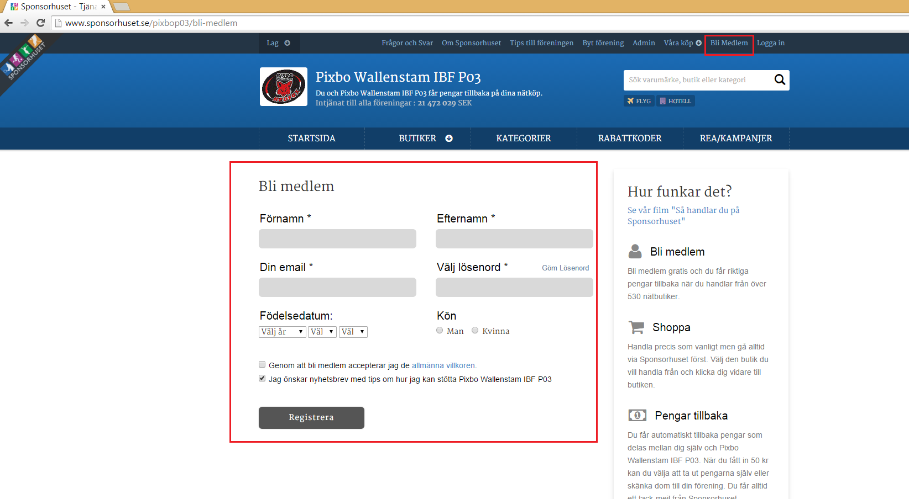
Logga därefter in:
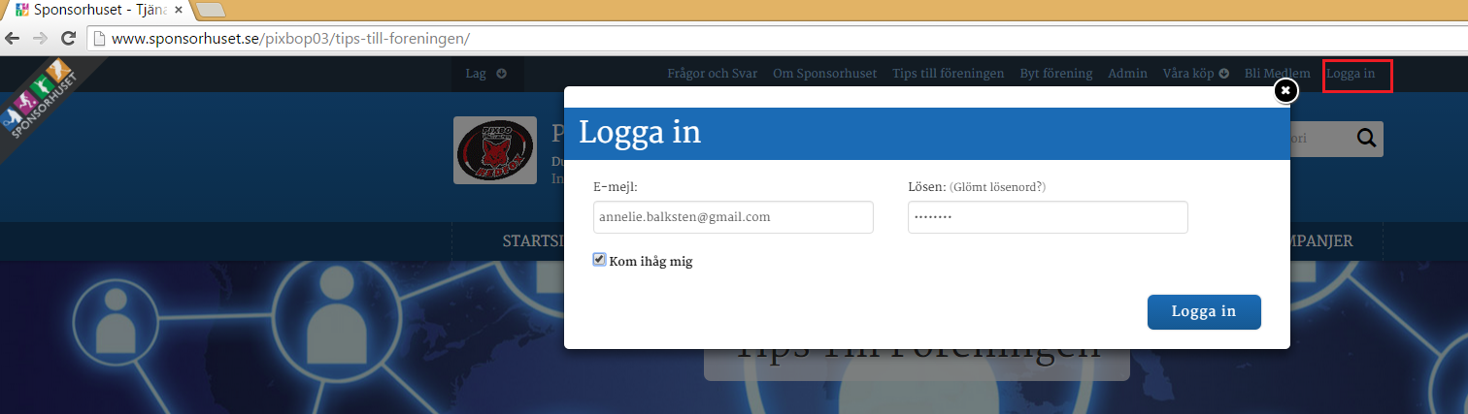
Klicka på Tips till föreningen och välj Handla smart

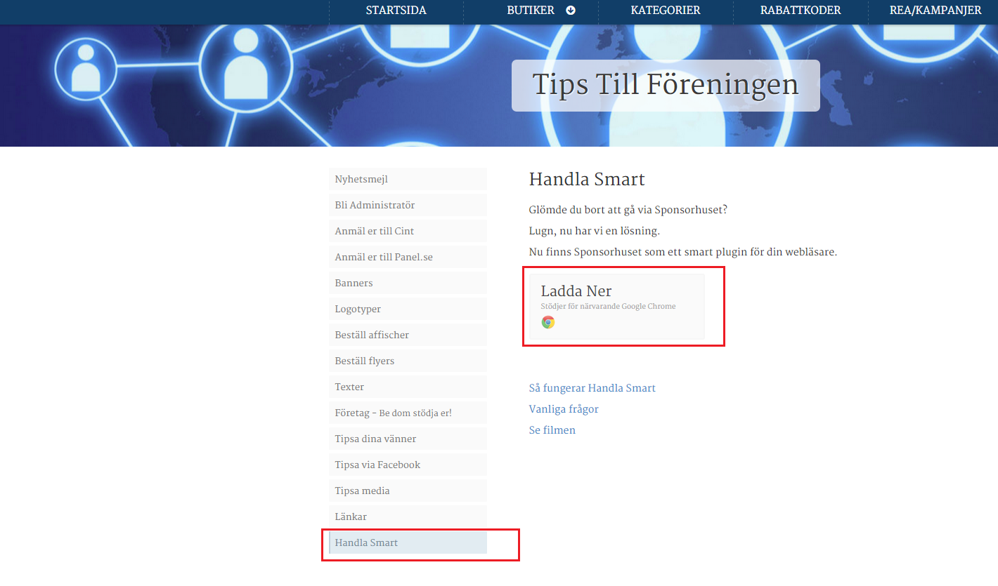
Genom att ladda ner en plugin, behöver du inte komma ihåg att gå via Sponsorhuset, när du handlar på nätet. Programmet kommer att känna av om butiken är ansluten till Sponsorhuset.
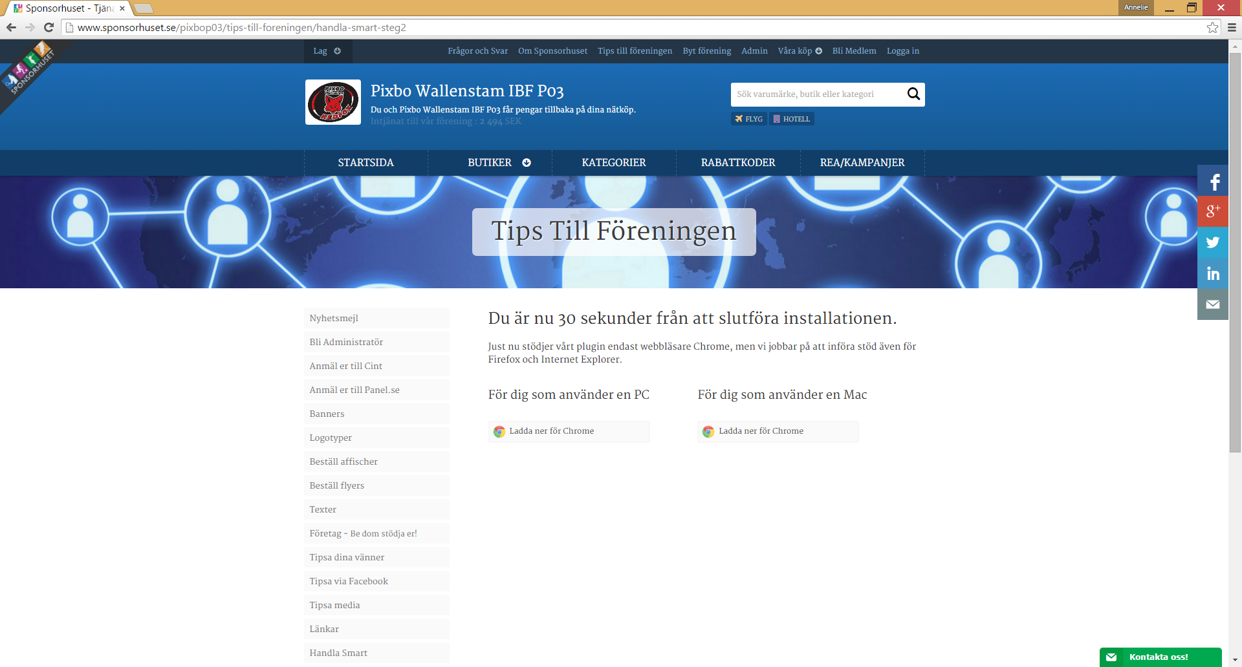
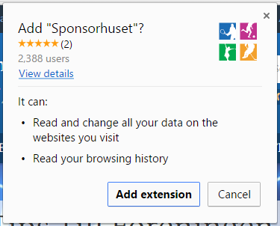
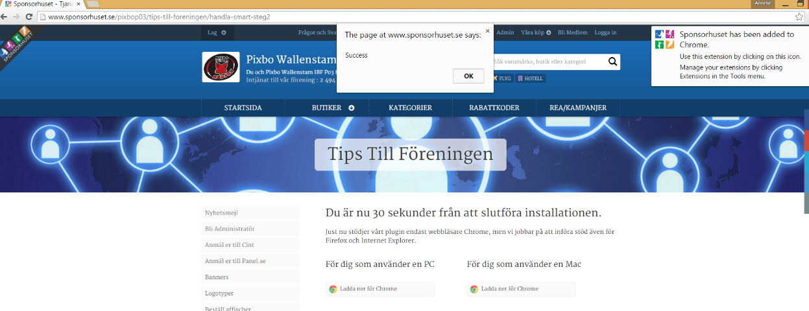

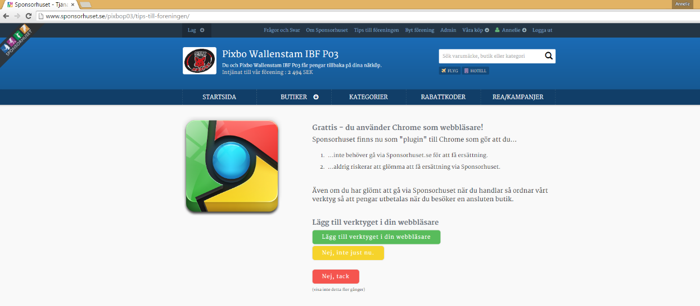
Nu är det bara att börja handla. Antingen genom att välja en butik/tjänst i listan nedan:
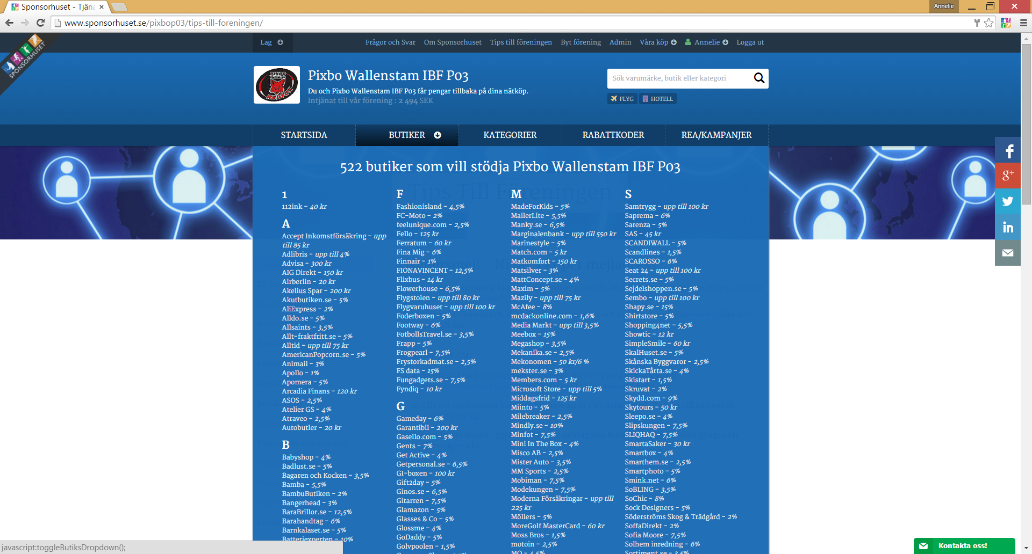
Här väljer jag exempelvis Hotels.com
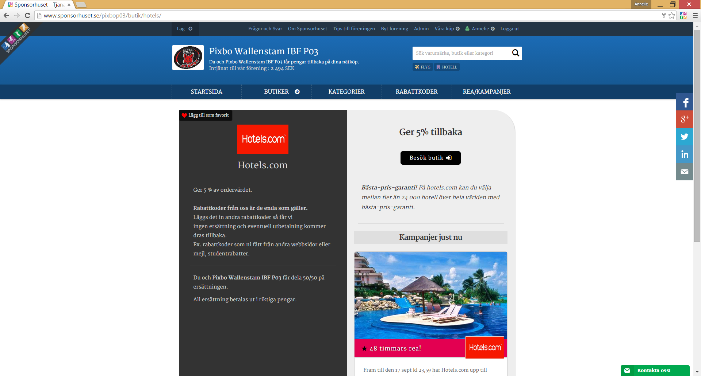

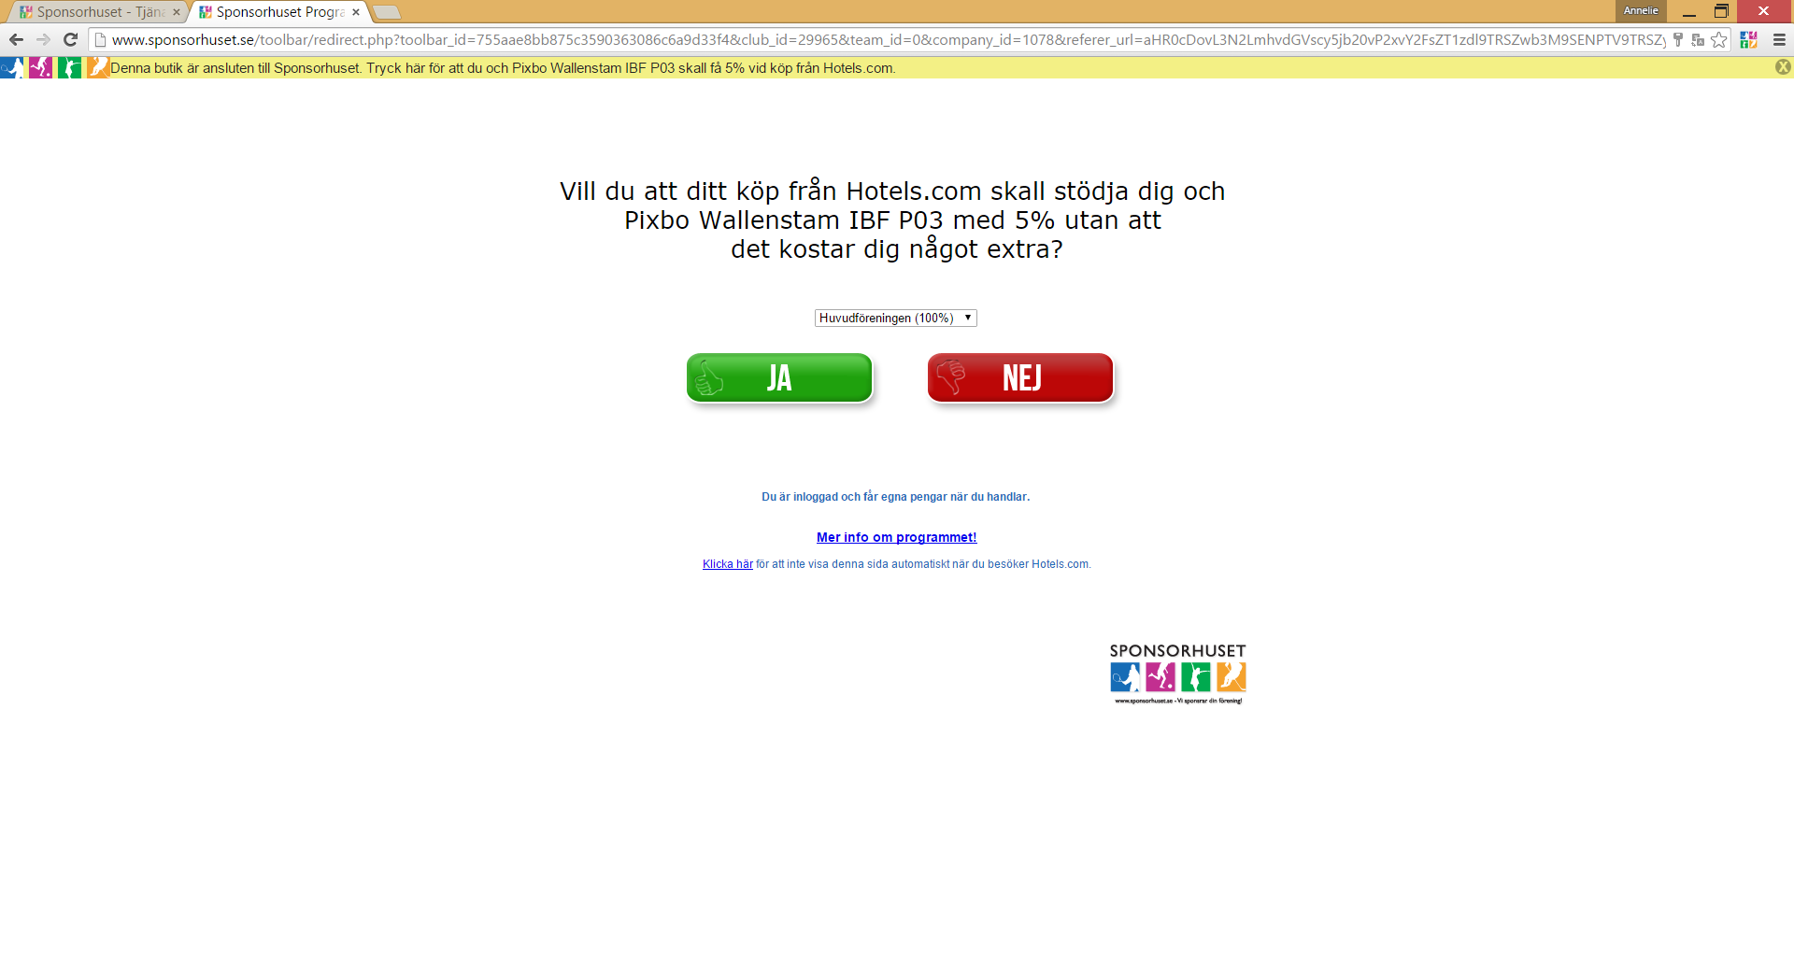
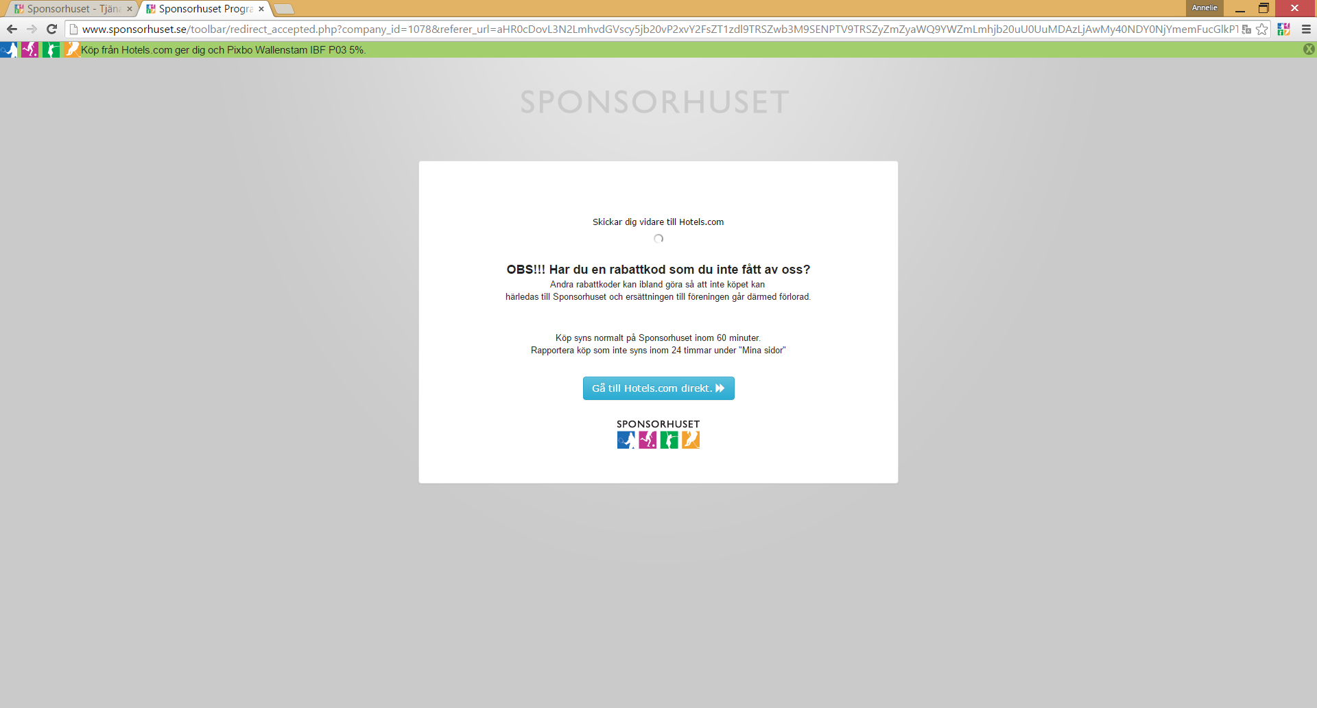
Om du har en egen inloggning till ex Hotels.com, så är det bara att logga på som vanligt. Då får du tillgodoräkna dig dina nätter också + att Pixbo P03 får ta del av bonusen.
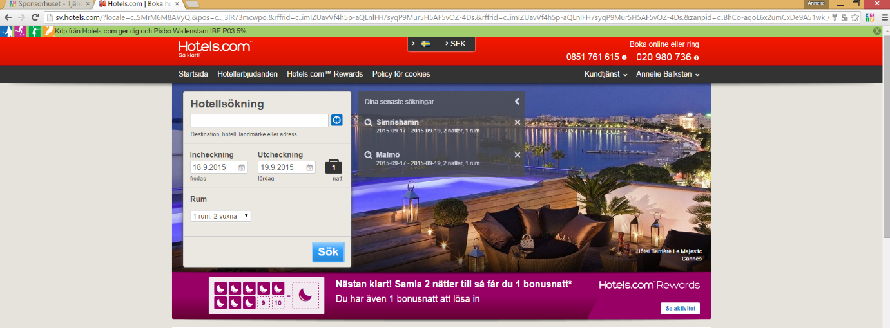
På startsidan kan man se vad vi totalt tjänat in till föreningen.
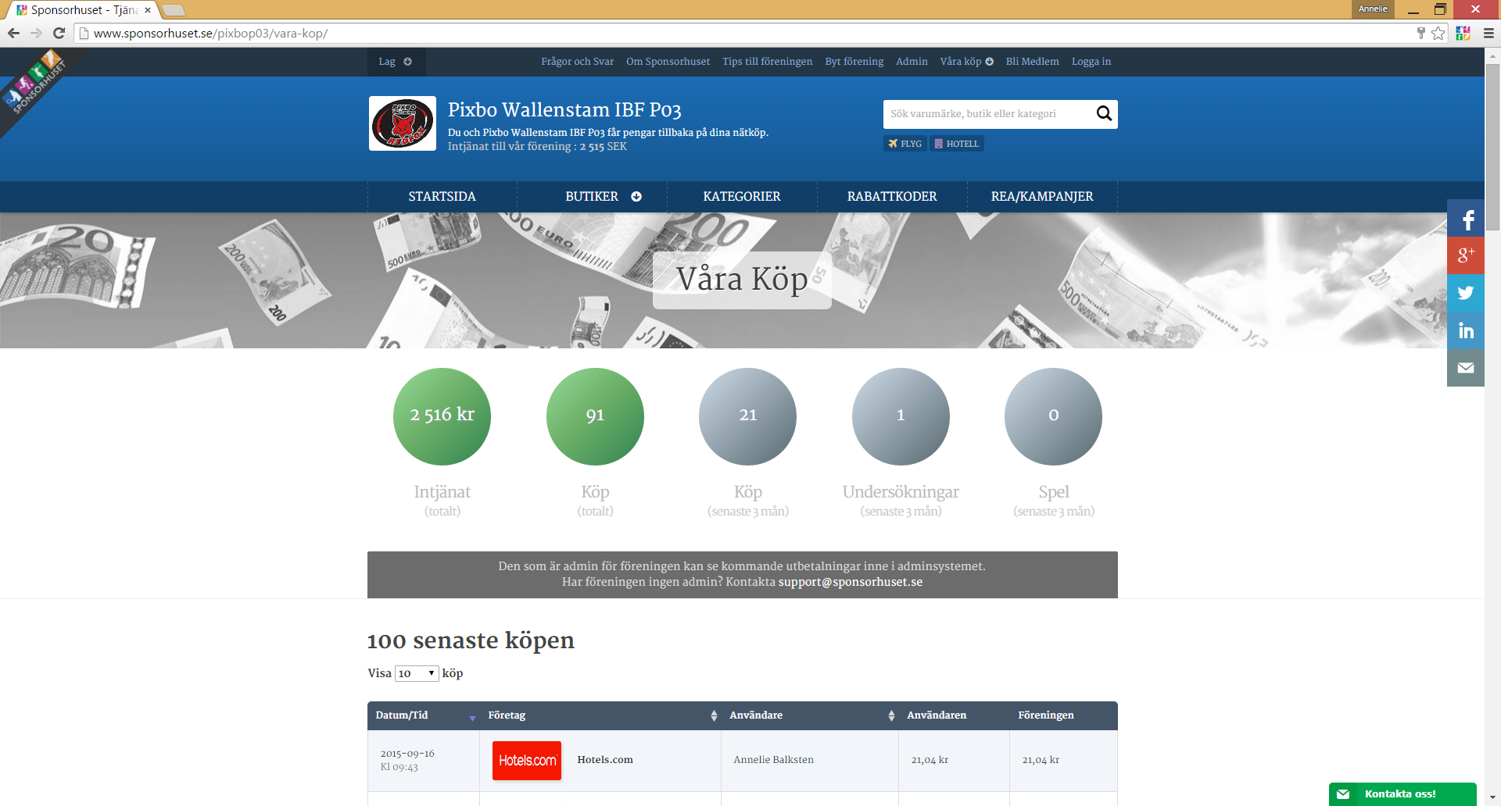

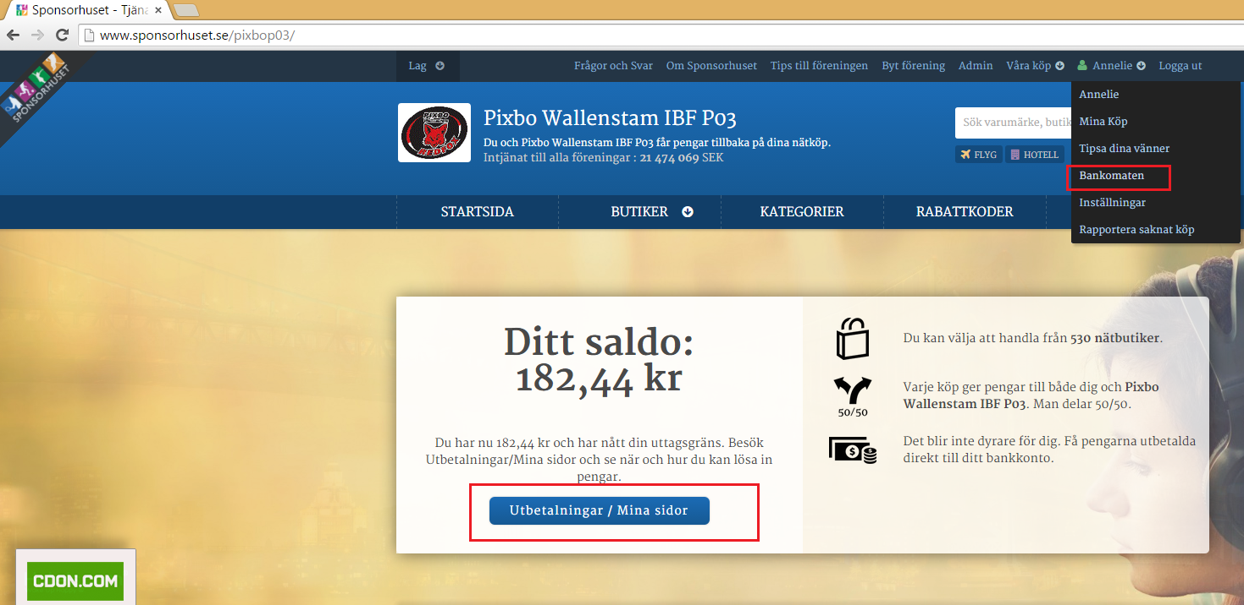
För att göra en utbetalning till föreningen väljer du att gå till Bankomaten eller Utbetalningar/Mina sidor. Logga in igen:
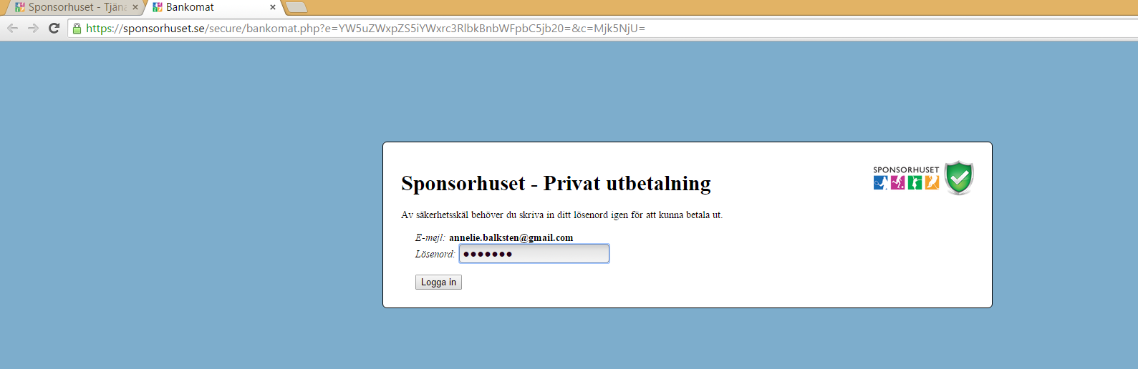
Välj önskat belopp
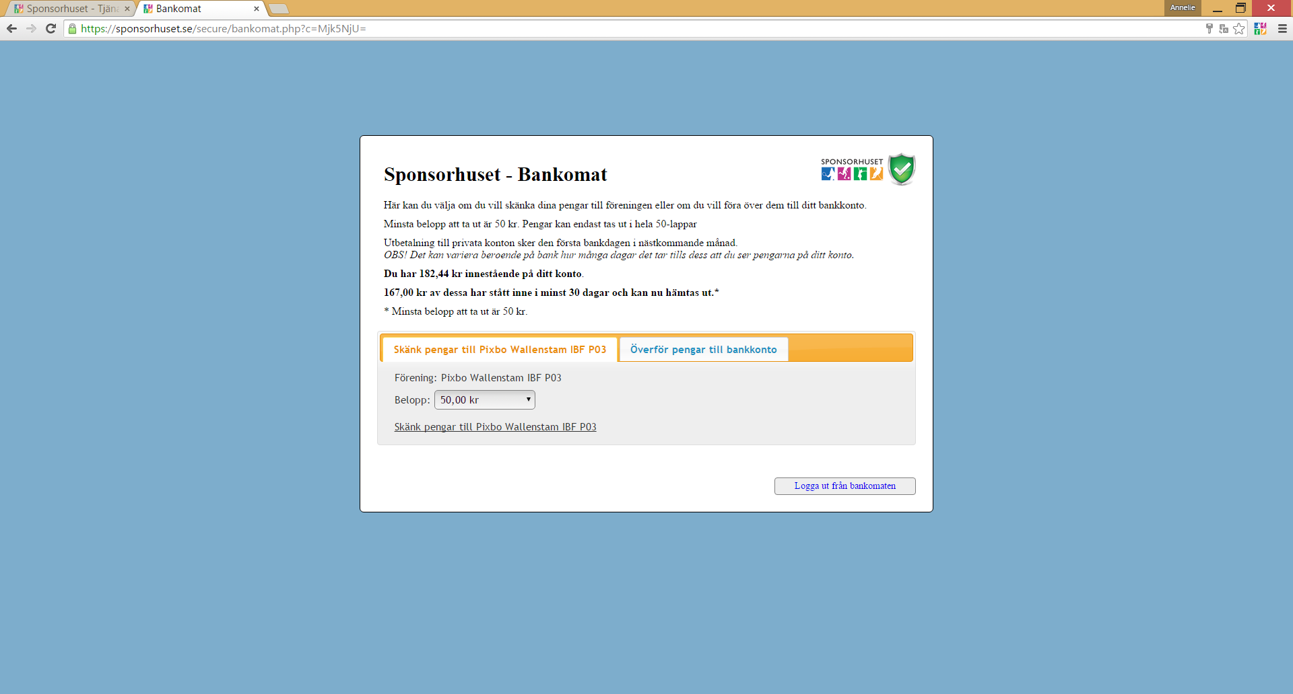

Lycka till och tack för ditt stöd!

